Классный час по профилактике наркомании «Путь в бездну»
Цель: формирование культуры поведения, направленного на борьбу с вредными привычками; изменение негативной позиции в отношении людей, страдающих наркоманией.
Задачи:
- Расширить представления учащихся о наркомании.
- Сформировать у учащихся представление о наркомании как о заболевании.
- Доказать необходимость поддержки людей, которые решили покончить с наркоманией.
- Продолжить формирование мотивации здорового образа жизни
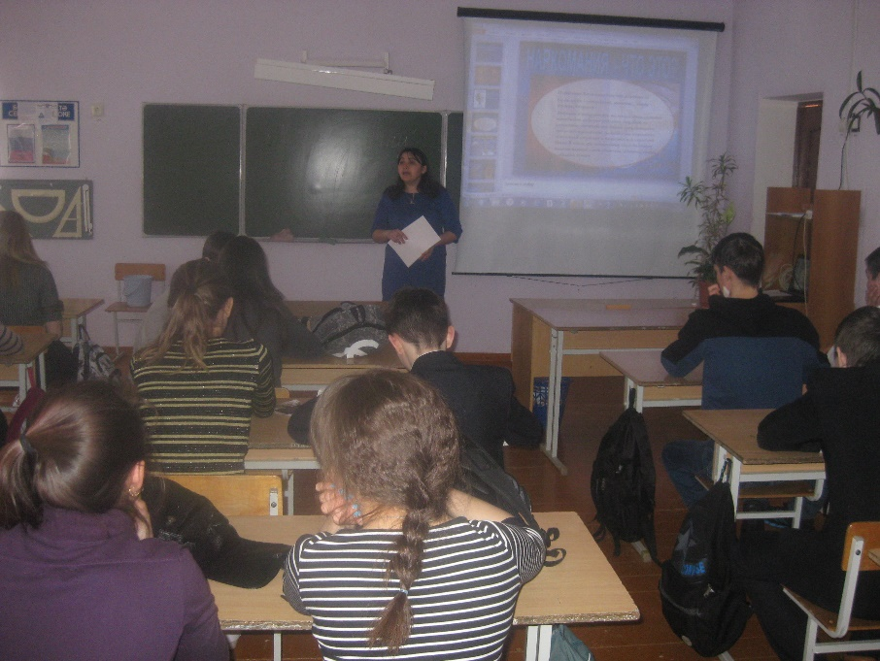

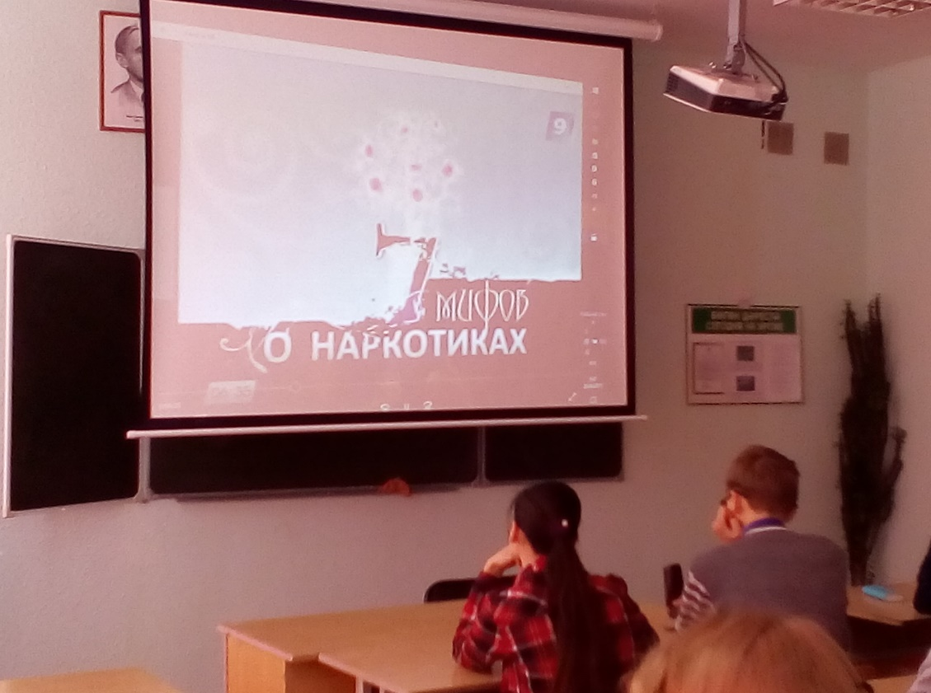
Дата проведения: 17.02.2020г.
Провела: педагог-психолог Садыкова Г.А.

1. Определение темы
Есть такой анекдот: «Корреспондент спрашивает у деда:
«Дед, у вас в селе наркомания есть?» Дед, не зная, о чем идет речь, рассуждает про себя: «Скажу, что нет, подумает, что у нас глушь какая-то. Скажу, что есть - еще просить начнет». И тогда он решил ответить так: «Есть, да очень мало, так, только для себя».
Ученикам предлагается послушать одну историю.
Несколько веков назад на территории Юго-Восточной Азии обитало племя маньчжуров. В XVIII веке, завоевав обширную территорию нынешнего Китая, они основали знаменитую династию Цинн. Со стороны Японии наблюдались многочисленные попытки завоевания этого народа. Но безуспешно. Тогда японские власти пошли на хитрость. В результате, не пролив ни капли крови, они смогли спокойно занять всю страну.
– В чём заключалась эта хитрость?
На территории страны, засланные японские торговцы открыли дешёвые курильни опиума, где посетителям-маньчжурам, включая подростков и детей, предлагали различные наркотики, в том числе и алкоголь. При этом самим японцам было запрещено посещать подобные места под знаком смерти.
Тема нашего классного часа звучит так: «Путь в бездну!».
2 Ход занятия:
Психолог:Актуальность проблемы профилактики наркомании определяется ситуацией в нашей стране, основной тенденцией которой является катастрофический рост числа наркозависимых, прежде всего, среди детей и подростков.
Распространение наркомании, особенно среди молодого населения России, приняло за последнее десятилетие угрожающие размеры и приобрело черты социального бедствия. Происходит неуклонное «омоложение» наркомании. Возраст приобщения к наркотикам снижается до 8-10 лет. Отмечены случаи употребления наркотиков и детьми 6-7 лет.
- Ребята, а как вы думаете, можно ли наркоманию и токсикоманию назвать болезнью?
Наркомания – это тяжелая болезнь, неизлечимая болезнь, разрушающая мозг, психику, физическое здоровье человека (особенно подростка) и оканчивающаяся преждевременной смертью.(слайд 4) презентация «наркотики».
- А как вы думаете, алкоголь и курение относятся к наркотическим веществам?
Задание 1 (работа в группах)
Нарисуйте портрет зависимого человека (от табака, алкоголя, наркотиков). Дайте ему краткую характеристику, подпишите, какими качествами он обладает. Время работы группы – 10 минут.
(Обсуждение.)
Просмотр ролика «Я выбираю жизнь».
(Слайд 5-14 истоки наркомании ,основные группы наркотиков, внешние и очевидные признаки,изменение в поведении.)
-Проблема наркомании существует в современном обществе. Ребята увлекаются пагубной привычкой по примеру взрослых, друзей или просто от безделья. В нашей школе большинство старшеклассников заняты спортом. Мы за здоровый образ жизни, мы против наркотиков. Ни для кого не секрет, что путь наркомана - в бездну!
С точки зрения медицины, наркомания – это хроническое заболевание, возникающее при злоупотреблении и привыкании к наркотикам, в том числе влечение к различным природным и синтетическим веществам. Оно вызывает состояние повышенного настроения, а также возбуждающее, одурманивающее или успокаивающее действие.
Современная наркомания не знает «золотой середины». Невозможно принимать наркотики «с умом», «от случая к случаю» - в этом неизбежно убеждается всякий, кто не находит в себе силы остановиться после первого, второго… пятого укола – пока не потерян им счет. Потому что наркотик обладает скверным свойством: «вписываться» в обменные процессы, замещает те вещества, которые ранее в микроскопическом количестве вырабатывал сам организм. Таким образом человек впадает в зависимость от них. Они становятся необходимы, как пища, вода и воздух. Требуется постоянное пополнение запаса. Если время приема прошло, а «допинга» нет, наркоман невыносимо страдает от «ломки». Это боль во всем теле, озноб, понос, тошнота и рвота, из глаз и носа течет жидкость. Остается одна цель – получить новую дозу. Человек готов унижаться, клянчить, лгать, красть и убивать… Либо лечиться. Так проходит жизнь, а она короткая у наркомана.
Мы рассмотрим с вами следующие рубрики :
1) Влияние наркотиков на организм человека.
2) Причины наркомании.
3) Мифы о наркомании.
4) Мой друг наркоман.
5) Право на надежду.
Вступление
В настоящее время наркомания приобрела поистине угрожающий размах.
Согласно отчёту ООН 2,5% населения планеты (около 140 млн. человек) употребляют марихуану или гашиш, 13 млн. – кокаин, 8 млн. – героин. Ситуация усугубляется тем, что если раньше речь шла о природных наркотиках, то сегодня прогресс дал человечеству синтетические препараты, одноразового введения которых в организм достаточно для того, чтобы жизнь человека навсегда превратилась в постоянный поиск новой дозы. Но если вам однажды придётся делать подобный выбор, вы должны знать не только о прекрасных иллюзиях, которые дарят наркотики, но и представлять ту грязь, пошлость и самоунижение с которыми вам придётся столкнуться позже… всего несколькими минутами мимолётного обмана.
Ситуация в Томской области в два раза хуже, чем в среднем по России на выживание
1.Влияние наркотиков на организм человека.

Ученые не могут еще точно установить, как наркотики с такой быстротой включаются в обмен веществ человека и становятся необходимой составной частью него. Но уже доказано, что наркотики воздействуют на центр в головном мозге, который отвечает за «поощрение». При этом происходит выброс дофамина в кровь и человек чувствует возбуждение. Но наркотики отрицательно воздействуют на организм человека. Прежде всего, они снимают боль и снижают болевой порог чувствительности. Это равносильно снятию «службы охраны».
2.Влияние наркотиков на организм человека. Наркотики воздействуют на дыхательный центр и хеморецепторы, которые отвечают за количество кислорода в крови, не реагируют на углекислый газ и происходит кислородное голодание организма. Наркоманы часто умирают от паралича дыхательного центра в результате передозировки. Наркотики также влияют на кашлевой центр. Кашель – это защитная реакция нашего организма, но у наркоманов отключается защитный механизм кашля.
Наркотики способствуют угнетению сосудодвигательного центра, а следствие этого снижению кровяного давления и замедлению пульса. По этой причине ухудшаются функции сердечно-сосудистой системы, функции всех клеток слабеют, и весь организм дряхлеет, как в старости.
Наркотики угнетают механизмы регуляции пищеварения, у наркоманов притупляются все вкусовые и обонятельные ощущения, снижается аппетит, уменьшается выработка ферментов, желчи, желудочного и кишечного соков. Пища не в полной мере переваривается и усваивается. Наркоманы обрекают себя на хроническое голодание и имеют дефицит веса. Но также происходит и спазм гладкомышечной мускулатуры кишечника, что приводит в длительным запорам (5 – 10 дней).И все это время в организме происходят процессы гниения и разложения.

2. Мифология современности (слайд 4-10) ПРЕЗЕНТАЦИЯ «Скажем наркотикам-нет!»
Сейчас некоторые вопросы по наркомании мы с вами рассмотрим.
Миф 1. От очередного употребления наркотика всегда можно отказаться.
Факт. Отказаться можно только один раз – первый. Даже однократное потребление наркотика приводит к зависимости.
Миф 2.Наркотики дают ни с чем несравнимое ощущение удовольствия.
Факт. Ощущение кайфа не возникает после первой таблетки или инъекции. Напротив, как и при выкуривании первой сигареты, – тошнота, рвота, головокружение и т.д. Более того, эйфория 3-4 дозы быстро исчезает и в дальнейшем наркотики принимают, чтобы снять мучительное, болезненное ощущение (ломку) и просто просуществовать ещё один день.
Миф 3. Наркотики бывают «лёгкими» и «тяжёлыми». Травка – «лёгкий» наркотик, не вызывающий привыкания.
Факт. Все наркотики вызывают привыкание. Любой наркотик убивает, это только вопрос времени.
Миф 4. Талантливые люди принимают наркотики, чтобы получить приток вдохновения.
Факт. Те, кто это делал, долго не жили. А история пока не припомнит бессмертных произведений искусства созданного под «кайфом».
Миф 5. Наркоманами становятся только слабые и безвольные.
Факт. Зависимость от наркотиков – это заболевание, и, как и любое заболевание, оно не имеет отношения к силе воли.
Миф 6. Если наркотики не вводить в вену, привыкания не будет.
Факт. Любой способ потребления наркотиков приводит к зависимости. Существует закон дозы: с меньших доз человек переходит на большие, с менее сильных веществ – на более сильные. Это закон без исключения.
Миф 7. Лучше бросать постепенно.
Факт. Проще отказаться от употребления наркотиков один раз, чем потом пытаться сделать это всю жизнь.

3. Причины употребления наркотиков (слайд 19-20)
Проблема потребления наркотиков, так же как игра в карты, убийства и сотни других человеческих пороков, существует сотни лет. Но, как, ни странно, именно сейчас она приняла масштабы эпидемии. Давайте попробуем назвать возможные причины употребления наркотиков.
(Ученики высказывают своё мнение.)
Мотивы, побуждающие молодёжь употреблять наркотики | Цифровое значение
Подражание другим  «От скуки»  «Чтобы друзья не считали меня белой вороной»  Желание забыться  Психическая травма  Незнание тяжёлых последствий  Назначение наркотиков в качестве средств лечения  «Чтобы придать себе смелость и уверенность»  «Чтобы легче общаться с другими людьми»  Желание испытать чувство эйфории, кайфа | 25,3%  3,1%  13,3%  9,6%  2,3%  1,3%  7,5%  8,4%  10,1%  68,3%
История одной жизни
Бывают такие ситуации, когда человек становится наркоманом не по своей воле. Послушайте историю одной жизни
В тот день в одной из больниц родила совсем ещё молодая женщина, почти девочка. Ей едва исполнилось 17. Ребёнок появился на свет недоношенным, но в целом всё прошло благополучно. Через несколько часов новорождённый начал кричать, корчиться в конвульсиях. Чего мы только не делали, чтобы успокоить его! Ничего не помогало. Дрожь всё время сотрясала маленькое тельце, оно то сворачивалось в клубочек, то вытягивалось в струну. С ребёнком происходило что-то непонятное. Похоже было на сильное отравление. Но ведь ему не давали никаких лекарств и ещё не кормили. Крохе становилось всё хуже и хуже. Мы запаниковали…
– Как вы думаете, что могло стать причиной такого состояния новорождённого? О каком наследственном заболевании идёт речь?
Ребёнок появился на свет наркоманом. Таким сделала его мать, которая уже полтора года принимала наркотики. Часть новой дозы с кровью поступала в организм ребёнка. После рождения физиологическая связь оборвалась, наркотик перестал поступать, у новорождённого началась ломка. Страшно видеть ломку взрослого человека, ещё страшнее, когда она крутит и раздирает крошечное тельце беспомощного младенца. Окончательно избавить организм ребёнка от этой зависимости врачам удалось только через несколько месяцев, но вырастит ли он нормальным, полноценным человеком – этого не знает никто.
4. Мой друг наркоман
1. «Что делать, если любишь человека с такой судьбой? Как почувствовать его мир изнутри? Как с ним жить? Единственный путь помочь наркоману – пройти путь вместе с ним».
Девушка, которой принадлежат эти слова, вот уже 7 лет живёт с мужем-наркоманом, сама регулярно употребляет наркотики. Как вы относитесь к этим словам? Есть ли в них истина?
Если рассуждать таким образом, то может получиться следующее: если любимый человек разбился на машине, то ради него нужно врезаться в соседнее дерево. Единственный путь помочь инвалиду – тоже стать инвалидом. А если он напился и выбросился из окна? Бросаться вслед за ним? Подобные формулы – попытка оправдать собственное бессилие. Есть и другие пути. Попробуем найти их вместе.
2. Если вы узнаете, что ваш близкий друг (подруга) употребляет наркотики, что вы предпримете? Почему?
– перестану с ним общаться;
– Буду продолжать общаться;
– расскажу своим родителям;
– расскажу его родителям;
– анонимно проконсультируюсь у нарколога, а потом решу, что делать дальше;
– посоветуюсь с друзьями;
– постараюсь помочь измениться.

А теперь давайте разберём конкретную ситуацию.
Коля и Маша любят друг друга. Они учатся в одном классе. Однажды Коля во время дискотеки завёл Машу в класс и предложил ей попробовать наркотик. Он объяснил ей, что начал недавно колоться, ему очень нравиться, и он хочет, чтобы ей тоже было хорошо. Маша отказалась от предложения и убежала из школы. Всю ночь она думала, что ей делать, и в итоге решила рассказать всё своей однокласснице Свете. Света обещала всё устроить и решить проблему.
Она рассказывает о том, что произошло, классному руководителю, а та – директору школы. Родителей Коли вызывают и сообщают о сыне, Колю кладут в закрытый стационар на лечение. Никто из класса, даже Маша, не приходит к нему. Только друг Ваня не изменил своего отношения к другу и навещает его. Когда Коля вышел из больницы, он решил, что наркотики употреблять больше не будет, но и с Машей поддерживать отношения не собирается.
– Оцените правильность действий всех участников ситуации: Маши, классного руководителя, директора, родителей Коли, Вани. Предложите варианты действий того или иного участника ситуации.
Обратите внимание, что в этой истории есть один интересный факт. Как только Коля оказался в стационаре, он словно перестал существовать для друзей, одноклассников, любимой девушки. Конечно, мы смотрим на их поступок, прежде всего с осуждением. Но подумайте, может быть, это просто во имя собственной безопасности, может, срабатывает инстинкт самосохранения? Ведь наркоман забывает понятие дружба. Оно стирается, исчезает. В компании наркоманов не бывает друзей. Каждый «друг» заинтересован либо в деньгах от продажи вам наркотиков, либо в получении за счёт вас бесплатной дозы или товара для распространения.

5. Лечение наркомании
Лечение наркомании – сложный и длительный процесс. Некоторые врачи-наркологи вообще предпочитают не употреблять в отношении наркоманов термин «излечился», заменяя его словом «подлечился». Игра слов? Нет. Здесь есть определённый смысл. Как вы думаете, с чем связана такая замена терминов?
Ни один из современных методов лечения не гарантирует 100% избавления от наркотической зависимости. Недаром говорят: «Опий умеет ждать». Могут пройти годы, и человек, который, казалось бы, уже много лет назад покончил с наркотиками, вновь возвращается к ним. Немаловажную роль здесь играют и бывшие «друзья-наркоманы».
Казалось бы, кому какое дело, решил ты бросить или нет. Но, как показывает опыт, именно после того, как человек прошёл курс лечения и вернулся к нормальной жизни, его бывшие «друзья» начинают звонить и приходить всё чаще. Предлагают «дозу» бесплатно – «по дружбе», постоянно заводят разговоры о кайфе», объясняют, что врачи пугают зря и разочек можно попробовать – «от одного ничего не будет», что многие всю жизнь колются понемножку, и ничего не происходит. Сначала идут уговоры, потом угрозы вам и вашим близким. Почему? Зависть или другое?
Ни одному торговцу на свете не выгодно терять клиента, а торговцу наркотиками это не выгодно совсем. Распространение наркотиков происходит по цепочке. Торговец продаёт тебе, ты другому, тот третьему, и так до бесконечности. Товар разбавляется десятки раз. Первоначальный торговец известен далеко не всем. Если вы прекращаете приём наркотика, цепочка рвётся. Торговец может потерять тех клиентов, которые в цепочке следуют за вами: покупают у вас или просто поддерживают через вас связь. Поэтому при попытке отказаться от наркотиков на человека обрушивается мощнейшая атака, в которой будут использованы все средства, какие можно только себе представить. Выдержать всё это не так-то просто. Многие срываются и начинают колоться снова именно из-за неё, а вовсе не из-за неизлечимости, болезненной тяги.

6. Дорога в ад будет короткой, всего 4 ступеньки.
1. Первый шаг: простое любопытство и давление услужливых друзей. Они подначивают, дразнят, говорят, что у тебя слабый характер, что ты еще маленький, что надо испытать удовольствие. Они же и предлагают, конечно, бесплатно, попробовать, говоря, что один раз ничего не решает.
Попробовал - тошнота, рвота, расстройство желудка - так организм борется с ядом, даже когда рассудок молчит. После первого эксперимента иногда еще можно остановиться, хотя многие современные синтетические наркотики вызывают зависимось после одного употребления. Но если наркотик становится постоянным спутником дружеских компаний и дискотек - задумайся: ты катишься в пропасть!
2. Второй шаг: предупреждение. Вторая стадия зависимости приходит быстро, когда возникает непреодолимая потребность в отраве. На ее покупку уходят все деньги, которые дают родители. Все мысли направлены только на то, чтобы добыть новую дозу. Жизнь человека изменяется, все, кроме наркотиков, становится безразличным. Еще можно остановиться, попросить о помощи - самому из этой стадии уже не выбраться.
3. Третий шаг: дорога в никуда. Это критическая стадия наркотической зависимости. Доза становится ежедневной необходимостью. Все мысли заняты поиском наркотиков. Ради новой дозы человек готов на все: воровство, проституция, разбой, убийство. Человек уже не может ни учиться, ни работать. От постоянного наркотического голода наступают галлюцинации, уходит сон. Тяжелые приступы ярости и отчаяния многих толкают к самоубийству. Но если есть хоть какие-то остатки желания остановить этот ужас, нужно срочно обратиться к специалисту-наркологу.
4. Четвертый шаг: последний акт трагедии. Для тех, кто кололся, он наступает уже через 6-8 лет. Жизнь наркомана близится к концу. Жуткая боль не прекращается ни днем, ни ночью. Только наркотик поддерживает существование. Чаще всего - это «белая смерть», героин. Рано или поздно наступит смерть от передозировки. Каждый год в России от передозировки наркотиков умирает 70 тыс. молодых людей, которым не исполнилось и 29 лет. Так заканчивается трагедия, которая начиналась внешне так безобидно.
7. Провокация
А теперь вас ждет провокация. Провокация - это подстрекательство. В роли провокатора - подстрекателя - всегда выступает тот, кто предлагает наркотик. Тот, кому предлагают, может стать жертвой, если поддастся на провокацию и попробует наркотик. Но он может стать и героем, который обыграет провокатора. Широкое распространение наркотиков среди молодежи можно объяснить тем, что многие не знают правды об этом страшном явлении. Поэтому охотно верят мифам, сказкам всяческих провокаторов.
Психологическое упражнение «Как отразить провокацию?»
Ученые установили, что каждый наркоман за год втягивает в паутину наркотиков пятерых. Так что каждый из вас может попасть в эти сети. При этом очень важно понять два правила.
Первое: «добрый» приятель, предлагая травку, таблетку, марку, жвачку бесплатно, преследует свои корыстные цели.
Второе: никто из тех, кто пробовал первый раз, не собирался становиться наркоманом. Они лишь тешили свое любопытство, но результатом может оказаться сломанная судьба. Как я уже сказала, ситуация, когда предлагают наркотик, называется наркотической провокацией. И, по мнению психологов, многие ребята поддаются на эту провокацию, потому что не знают, как отказать.
Сейчас мы проделаем упражнение. Представьте, что вы на дискотеке. К вам подходит провокатор и предлагает таблетку для поднятия настроения. Вы знаете, что эта таблетка может стать первым шагом в пропасть. И у вас уже есть наготове спасительная фраза.
Листочки бумаги лежат у вас на партах. Напишите, чтобы вы ответили этому провокатору. Главное, отвечать быстро, решительно и громко, чтобы показать, что вы человек уверенный в себе, который не нуждается ни в каких стимуляторах.
(Провокатор подходит к каждому ученику, молча протягивает таблетку или произносит соответствующие короткие фразы: «Подкрепись», «Хочешь?», «Будешь?», «Давай!» и т. п. Дети отвечают заготовленными фразами, которые лежат у них на партах.)
Надеюсь, эти фразы помогут вам спастись от тех, кто хотел бы сделать вас своим постоянным клиентом, заработать на вас много, гарантированно, быстро и любой ценой.
8. Вступление перед фильмом
В одной из школ старшеклассникам показали документальный любительский видеофильм:члены одной благотворительной организации Петербурга прошли по подвалам домов с целью помочь обитающим в них наркоманам. Перед ребятами предстала жуткая картина, «похлеще» любого фильма ужасов: темный, грязный подвал, под ногами жижа. В такое место зайти-то противно и страшно, а там обитали люди. Жалкое подобие людей, на которых нельзя было смотреть без содрогания, многие из них уже не в состоянии были передвигаться самостоятельно. Их выводили, выносили, а они плакали и просили о помощи. Вот девятнадцатилетняя девушка, которая выглядит на все тридцать, умоляет: «Помогите, сделайте что-нибудь – я хочу жить!» Прямо в грязи на полу лежит парень. Он уже не в состоянии говорить, только показывает на ноги. Следующие кадры многие из присутствующих просто не смогли смотреть. Когда с трудом удалось разрезать прилипшие к ногам штанины, все были просто шокированы увиденным: плоть прогнила до кости и превратилась в месиво из гноя и черного разложившегося мяса. Оставалось только удивляться, как в таком состоянии человек еще жил. Кстати, в подвале были только молодые люди. Потому что умирают молодыми. Они рассказывают, что каждый день кто-то из них умирает, но они не боятся смерти, потому что их жизнь страшнее смерти…
14. Заключительное слово
Классный руководитель. Сегодня наркотики - это страшное оружие, направленное на каждого из вас. Защиту от этого оружия дает знание. Правда о наркотиках развеивает весь липкий туман лжи, который окутывает это страшное оружие. Вы узнали сегодня эту правду. Но я говорила, что есть еще одно оружие от наркотиков - самое верное, надежное и сильное. Может быть, вы уже сами догадались, как надежнее всего уберечься от наркотиков?
(Дети высказывают предположения.)
Самый надежный способ избавиться от наркотической зависимости - это никогда их не употреблять. Желаю вам избрать именно этот способ.
“ Самое главное - не будьте равнодушны к окружающим вас людям. Может быть, рядом с вами находится человек,
у которого большие проблемы, который сам их разрешить не может. Ваш добрый внимательный взгляд, нужное слово,
вовремя протянутая рука помощи окажутся спасительными для человека, стоящего на один шаг от пропасти ”.

